# 第三天练习题

## 因果图用例设计

1. 有一个处理单价为5角钱的饮料的自动售货机软件测试用例的设计。其规格说明如下：若投入5角钱或1元钱的硬币，押下〖橙汁〗或〖啤酒〗的按钮，则相应的饮料就送出来。若售货机没有零钱找，则一个显示〖零钱找完〗的红灯亮，这时在投入1元硬币并押下按钮后，饮料不送出来而且1元硬币也退出来；若有零钱找，则显示〖零钱找完〗的红灯灭，在送出饮料的同时退还5角硬币。
2. 分析这一段说明，列出原因和结果

原因：

1.售货机有零钱找

2.投入1元硬币

3.投入5角硬币

4.押下橙汁按钮

5.押下啤酒按钮

结果：

21.售货机〖零钱找完〗灯亮

22.退还1元硬币

23.退还5角硬币

24.送出橙汁饮料

25.送出啤酒饮料

1. 画出因果图，如图所示。所有原因结点列在左边，所有结果结点列在右边。建立中间结点，表示处理的中间状态。中间结点：

11. 投入1元硬币且押下饮料按钮

                12. 押下〖橙汁〗或〖啤酒〗的按钮

                13. 应当找5角零钱并且售货机有零钱找

                14. 钱已付清

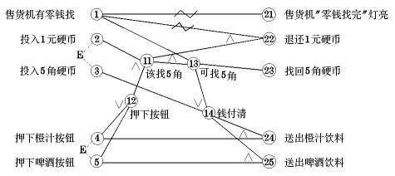

1. 转换成判定表：

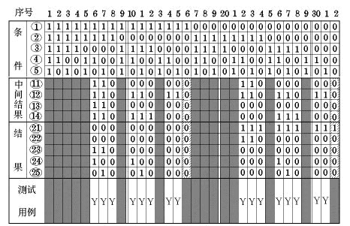

1. 在判定表中，阴影部分表示因违反约束条件的不可能出现的情况，删去。第16列与第32列因什么动作也没做，也删去。最后可根据剩下的16列作为确定测试用例的依据。

## 判定表用例设计

1. 问题要求：”……对功率大于50马力的机器、维修记录不全或已运行10年以上的机器，应给予优先的维修处理……” 。这里假定，“维修记录不全”和“优先维修处理”均已在别处有更严格的定义 。请建立判定表。

解答：

①确定规则的个数：这里有3个条件，每个条件有两个取值，故应有2*2*2=8种规则。

②列出所有的条件茬和动作桩：

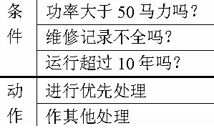

③填入条件项。可从最后1行条件项开始，逐行向上填满。如第三行是： Y N Y N Y N Y N，第二行是： Y Y N N Y Y N N等等。

④填入动作桩和动作顶。这样便得到形如图的初始判定表。

|  |  |  |  |  |  |  |  |  |  |
| --- | --- | --- | --- | --- | --- | --- | --- | --- | --- |
|  | | 1 | 2 | 3 | 4 | 5 | 6 | 7 | 8 |
| **条**  **件** | **功率大于50马力吗？** | Y | Y | Y | Y | N | N | N | N |
| **维修记录不全吗？** | Y | Y | N | N | Y | Y | N | N |
| **运行超过10年吗？** | Y | N | Y | N | Y | N | Y | N |
| **动**  **作** | **进行优先处理** | x | x | X |  | X |  | X |  |
| **作其他处理** |  |  |  | X |  | x |  | x |

初始判定表

⑤化简。合并相似规则后得到图。

|  |  |  |  |  |  |  |
| --- | --- | --- | --- | --- | --- | --- |
|  | | 1 | 2 | 3 | 4 | 5 |
| **条**  **件** | **功率大于50马力吗？** | Y | Y | Y | N | N |
| **维修记录不全吗？** | Y | N | N | - | - |
| **运行超过10年吗？** | - | Y | N | Y | N |
| **动**  **作** | **进行优先处理** | x | x |  | X |  |
| **作其他处理** |  |  | x |  | x |

1. NextData函数的精简决策表

M1＝{月份， 每月有30天}

M2＝{月份， 每月有31天}

M3＝{月份， 2月} 有29＝512条规则

D1＝{日期，1～28} 12月末31日和其它31

D2＝{日期，29} 日月份的31日处理不同

D3＝{日期，30} 平年2月28日处理不同

D4＝{日期，31} 于2月27日

Y1 ＝{年：年是闰年}

Y2 ＝{年：年不是闰年}

改进为

M1＝{月份： 每月有30天}

M2＝{月份： 每月有31天， 12月除外}

M4＝{月份：12月}

M3＝{月份： 2月}

D1＝{日期：1<=日期<=27}

D2＝{日期：28}

D3＝{日期：29}

D4＝{日期：30}

D5＝{日期：31}

Y1 ＝{年：年是闰年}

Y2 ＝{年：年不是闰年}

输入变量间存在大量逻辑关系的NextData决策表

